LAPORAN UJI KOMPETENSI KEAHLIAN
REKAYASA PERANGKAT LUNAK

Aplikasi Berbasis Website
Pengaduan Aspirasi Digital Sangkuriang 1 Cimahi

Disusun Oleh:

Nama : Mhammad Arief
NIS.102302460



REKAYASA PERANGKAT LUNAK
SMK SANGKURIANG 1 CIMAHI
2025

KATA PENGANTAR
Puji syukur ke hadirat Tuhan Yang Maha Esa karena atas rahmat dan karunia-Nya laporan Uji Kompetensi Keahlian (UKK) ini dapat diselesaikan dengan baik. Laporan ini disusun sebagai salah satu syarat dalam pelaksanaan Uji Kompetensi Keahlian pada Kompetensi Keahlian Rekayasa Perangkat Lunak di SMK Sangkuriang 1 Cimahi.
Laporan ini membahas proses perancangan dan pembuatan aplikasi berbasis web berupa sistem perpustakaan digital di sekolah, yaitu sebuah aplikasi yang dirancang untuk mempermudah proses peminjaman buku secara digital. Sistem ini memungkinkan siswa bisa melakukan peminjaman buku secara digital, yang nanti nya membutuhkan persetujuan admin untuk melakukan peminjaman buku.
Dalam laporan ini dijelaskan tahapan pengembangan sistem mulai dari analisis kebutuhan, perancangan sistem menggunakan diagram UML, perancangan basis data, hingga implementasi antarmuka aplikasi berbasis web. Penyusunan laporan ini diharapkan dapat memberikan gambaran menyeluruh mengenai proses pembangunan perangkat lunak serta penerapan kompetensi yang telah dipelajari selama masa pendidikan.
Akhir kata, semoga laporan ini dapat menjadi dokumentasi yang bermanfaat serta memberikan gambaran nyata mengenai penerapan kemampuan pengembangan perangkat lunak dalam membangun sistem informasi yang mendukung pengelolaan fasilitas siswa di lingkungan sekolah.

DAFTAR ISI
KATA PENGANTAR I
DAFTAR ISI II
BAB I Gambaran Umum 1
1.1 Deskripsi Program 1
1.2 Fitur Aplikasi 1
A. Role Administrator: 1
B. Role Siswa / Pelapor: 2
BAB II IDENTIFIKASI DAN KEBUTUHAN 6
2.1 Identifikasi Pengguna 6
2.2 Kebutuhan Fungsional 6
BAB III SKENARIO DAN DIAGRAM 10
3.1 Skenario Use Case 10
3.2 Use Case Diagram 11
3.3 Activity Diagram 11
3.4 Class Diagram 10
Antarmuka Aplikasi 13
1. Halaman Public 13
2. Login sebagai Siswa 13
3. Login sebagai Admin 15

Gambaran Umum

Deskripsi Program
Sistem Pengaduan/Aspirasi Siswa adalah sebuah platform pelayanan masyarakat sekolah berbasis website yang dibangun dengan tujuan sebagai wadah digital bagi siswa-siswi untuk menyalurkan keluhan, laporan infrastruktur yang rusak, maupun sekadar usulan (aspirasi). Dibangun dengan bahasa pemrograman PHP Native (Object-Oriented Programming) serta arsitektur Model-View-Controller (MVC), platform ini dirancang dengan struktur database yang efisien demi menjamin aduan dapat ditampung secara aman dan dapat diolah oleh pihak eksekutif sekolah.
Sistem ini membantu validasi pelaporan yang lebih tertib dibandingkan sistem konvensional (kotak saran/surat dari kertas). Ketika siswa mengunggah laporan, permintaan akan masuk ke aplikasi dengan status antrean pembuka (Menunggu). Pihak sekolah (Administrator) dapat mengeceknya pada Dasboard, kemudian memproses aduan tersebut dengan mengubah pergerakan statusnya (Proses -> Selesai) serta memberikan tanggapan (feedback). Dengan adanya rekam digital yang permanen ini, transparansi antar pihak pelapor (Siswa) dan eksekutor (Sekolah) menjadi sangat transparan, cepat, dan teratasi.

Fitur Aplikasi
Sistem membagi aplikasi menjadi 2 hak akses dengan peranan yang berbeda:

A. Role Administrator:
- Dasboard Statistik: Pemandangan performa perhitungan kalkulasi (realtime) untuk akumulasi total aspirasi masuk, jumlah laporan berstatus ‘Menunggu’, ‘Proses’, hingga yang sudah dinyatakan ‘Selesai’.
- Kelola Aspirasi & Validasi: Hak penuh untuk membuka kotak laporan siswa, memberikan keterangan tanggapan (feedback), serta memajukan level status penanganan aduan.
- Manajemen Siswa: Mewadahi fitur master untuk menilik identitas siswa yang terdaftar di basis data.
- Manajemen Kategori: Menambahkan klasifikasi baru untuk pemilahan jalur objek laporan (misal: “Kerusakan Sarpras”, “Keamanan”, “Kedisiplinan”, dll).

B. Role Siswa / Pelapor:
- Dashboard Ringkas: Layar panel informatif bagi para siswa sesudah sukses menerobos dinding gerbang login.
- Buat Aspirasi: Form interaktif tempat siswa memilih jenis kategori, menentukan letak spesifik lokasi kejadian masalah, dan paparan deskripsi detail yang komprehensif.
- Aspirasi Saya / Riwayat Pelaporan: Layar pantauan Tracking pribadi. Di mana siswa meninjau pembaruan status laporan (apakah masih terbengkalai, atau sudah ditindaklanjuti), disandingkan dengan balasan teks nyata dari pihak administrasi sekolah.
.

IDENTIFIKASI DAN KEBUTUHAN

Identifikasi Pengguna
Berdasarkan paket penyelesaian sistem informasi perpustakaan digital ini, aplikasi akan dioperasikan secara komprehensif oleh dua kelompok pengguna utama.
Spesifikasi | Aktor | Status Pengguna
Mampu menerima form input pelaporan masuk, merubah jenjang tingkat intervensi (Update status “Menunggu” > “Proses”), dan mengeksekusi kotak tanggapan (Feedback), serta mengurus Master Data. | Admin | Pihak Sekolah
Terbatas hanya di perbatasan membuat berkas pelaporan permasalahan sekolah yang baru, serta kuasa penuh memantau riwayat balasan atas komplain pribadinya sendiri. | Siswa | Pengguna / Pelapor

Kebutuhan Fungsional
No | Nama Kebutuhan | Deskripsi Kebutuhan
1. | Sistem Otentikasi Terenkripsi | Menyediakan pintu gerbang Login dan Register mumpuni menggunakan validasi dinding pertahanan hashing (algoritma Bcrypt password ter-obfuscated).
2. | Form Pengaduan Dinamis | Fasilitas Input di mana formulir merelasi letak laporan dan kategori keluhan melalui referensi tombol tekan.
3. | Automasi Gerbang Status Awal | Setiap baris laporan baru yang dilemparkan siswa ke server bakal secara otomatis terstempel nilai konstan “Menunggu”.
4. | Pos Validasi Respon | Alat pengaman kontrol milik Admin guna memeriksa berkas masuk, mendorong status menjadi “Diproses”, dan tempat mengetik kalimat tanggapan/solusi permasalahan secara Direct.
5. | Dasboard Komputasi Agregasi | Terdapat mesin kalkulator instan berbasis SQL Agregat (COUNT / SUM CASE WHEN) yang mencangkok persentase jumlah riwayat seluruh aduan di ruang panel Administrator.

SKENARIO DAN DIAGRAM

Skenario Use Case
Skenario Use Case menggambarkan jalinan interaksi secara logis (step by step) yang dilakukan aktor dalam memanfaatkan salah satu fitur spesifik di dalam sistem.
- Skenario Utama: Proses Melayangkan Aduan/Aspirasi
- Siswa login (masuk) menembus port sistem bermodal nomor NIS.
- Siswa memilih menu tablik Buat Aspirasi.
- Siswa mengklik jenis kategori keluhan impiannya, menuliskan rentang cakupan Lokasi pelaporan, dan menuturkan kronologi detail dalam lembar Keterangan.
- Saat formulir dilesatkan ke pangkalan server (Submit), kode memproduksi setelan transaksi aduan secara tertunda dan otomatis berstatus awal “Menunggu”.
- Di sudut lain komputer sekolah, indikator agregat statistik di layar Dashboard Administrator bakal terus bertambah secara realtime berisikan tiket antrean.

- Skenario Utama: Tindak Lanjut & Validasi Tanggapan
- Administrator mengobservasi log Data Aspirasi paling baru di dasboardnya.
- Saat menekan baris tiket keluhan siswa terkait (Tombol Update), form persetujuan layar muncul.
- Tim Sekolah memeriksa fakta lapangan. Sesudah dibuktikan kejelasannya, administrator memuluskan tuas Status sistem menjadi mode “Proses”.
- Ketika tim lapangan usai membenarkan kesalahan atau menyelesaikan aspirasi di dunia nyata, administrator segera mereformasi kembali saklar status menjadi "Selesai" sekalian menorehkan ulasan resolusi (Pesan Tanggapan) di textbox Feedback yang disiapkan.
- Notifikasi riwayat seketika terekam bagi individu Siswa yang bersangkutan dalam meja Aspirasi Saya.

Use Case Diagram

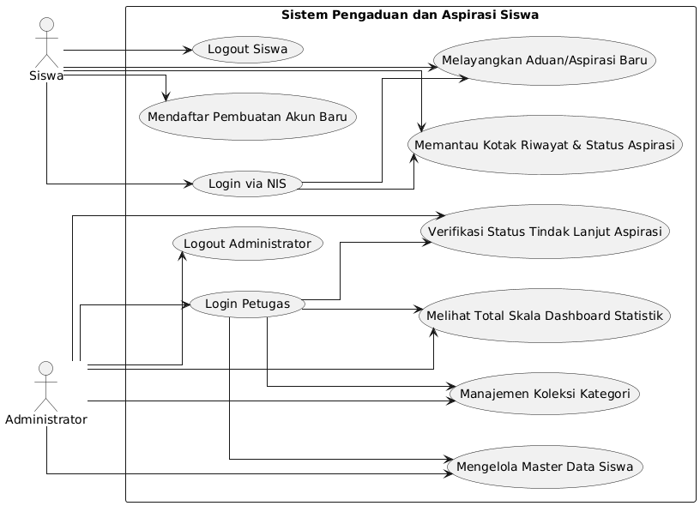

Activity Diagram
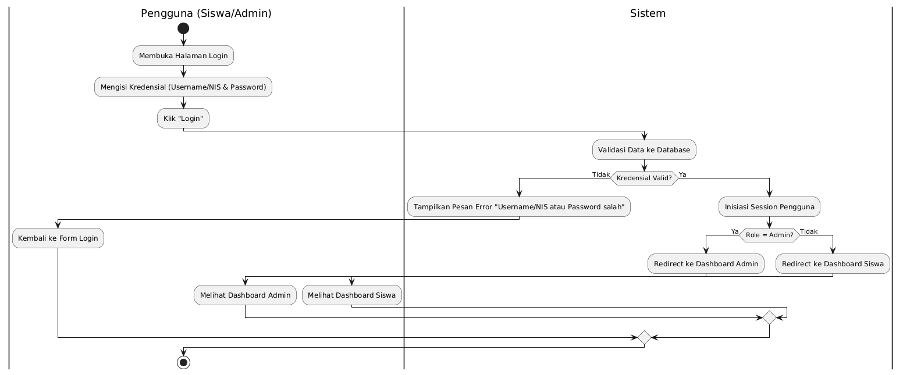

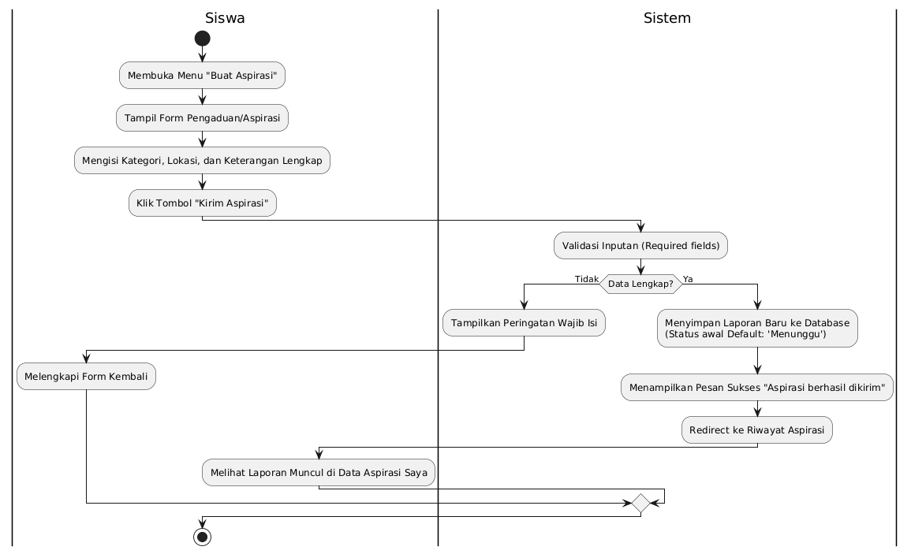

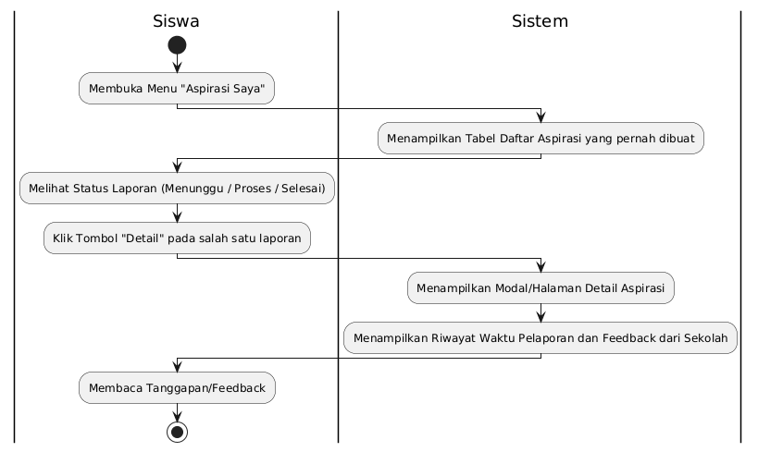

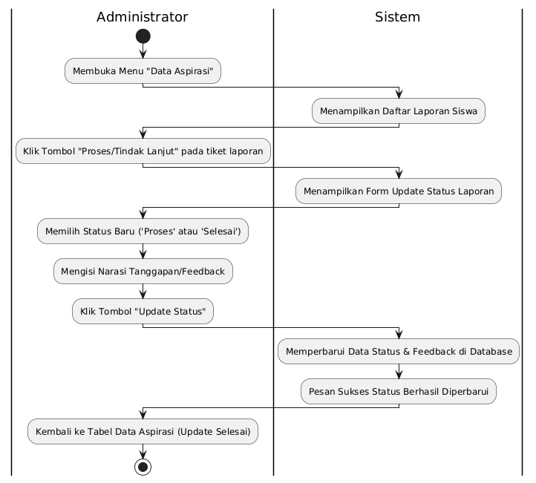

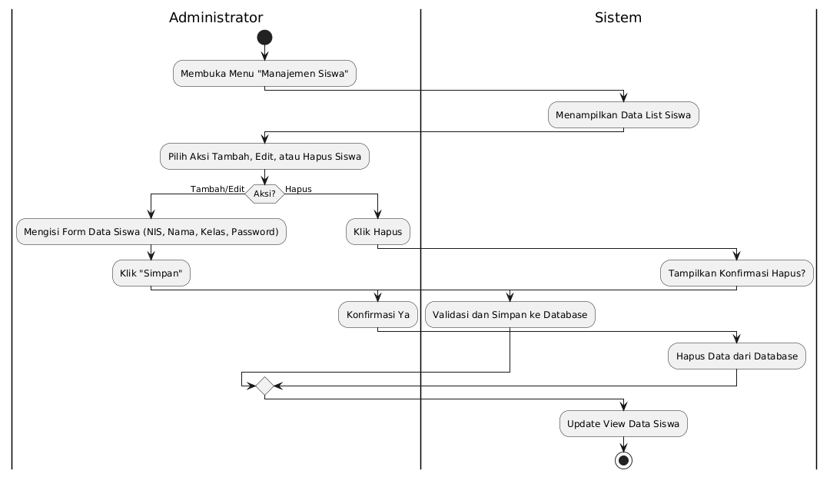

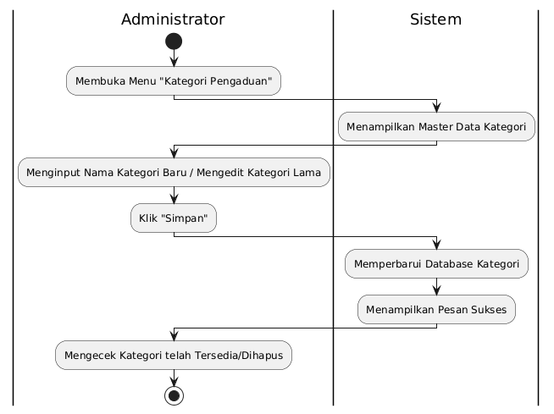

Class Diagram
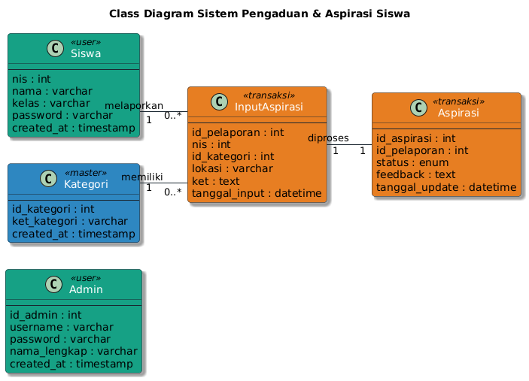

Antarmuka Aplikasi

Halaman Public
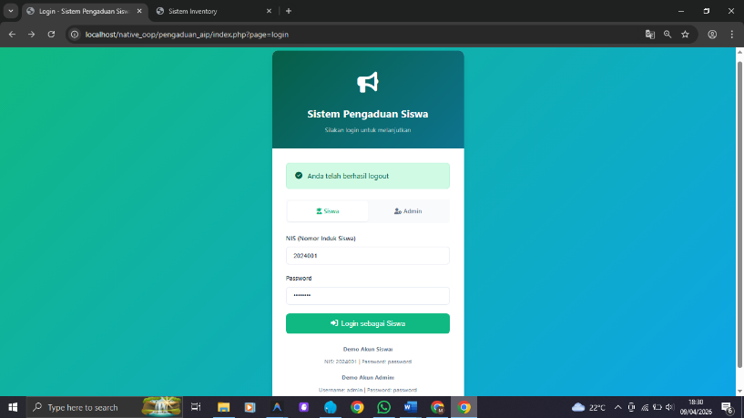
- Tampilan Login
Masukkan data yang harus di input.

Login sebagai Siswa
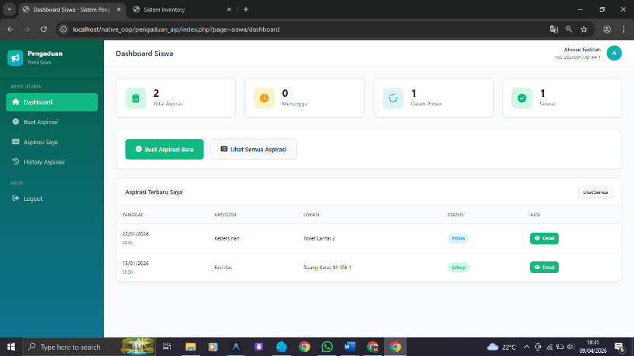
- Tampilan awal setelah berhasil login sebagai Siswa
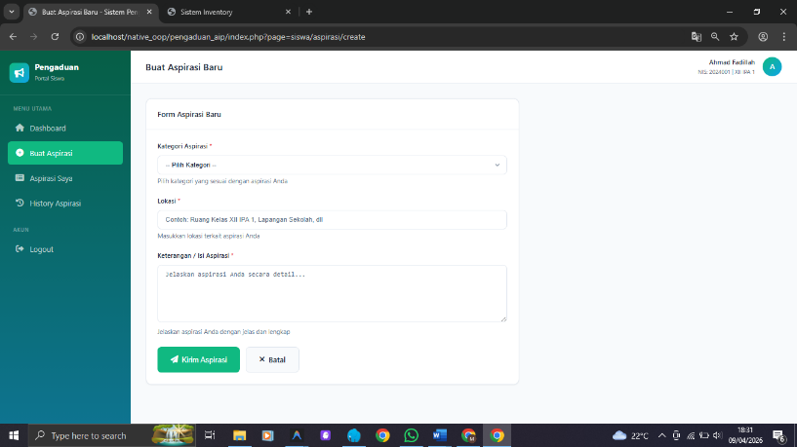
- Tampilan menu membuat aspirasi
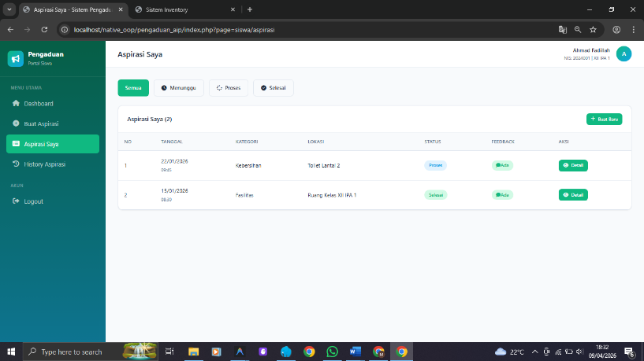
- Tampilan list aspirasi saya
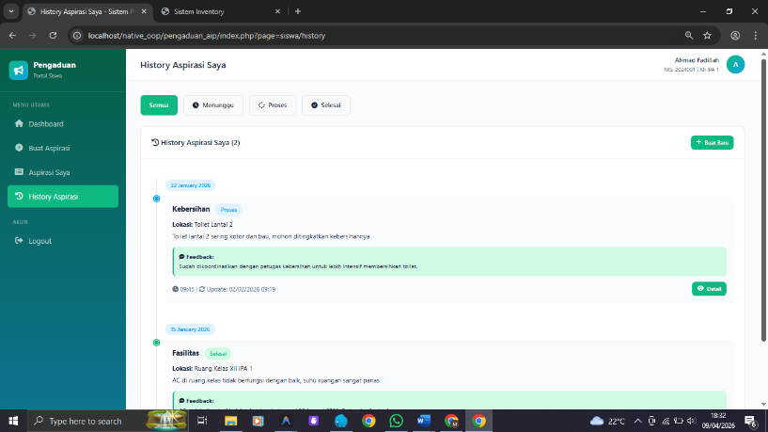
- Tampilan halaman Riwayat aspirasi saya.

Login sebagai Admin
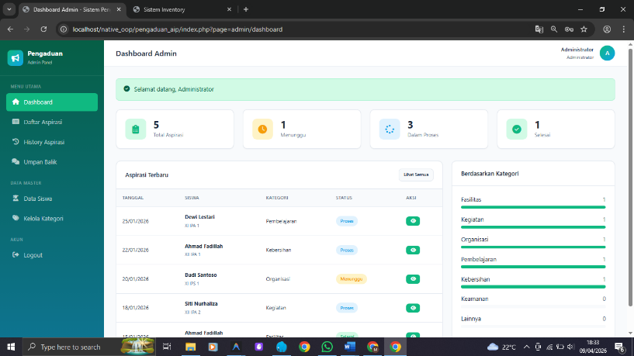
- Tampilan awal setelah berhasil login sebagai Siswa
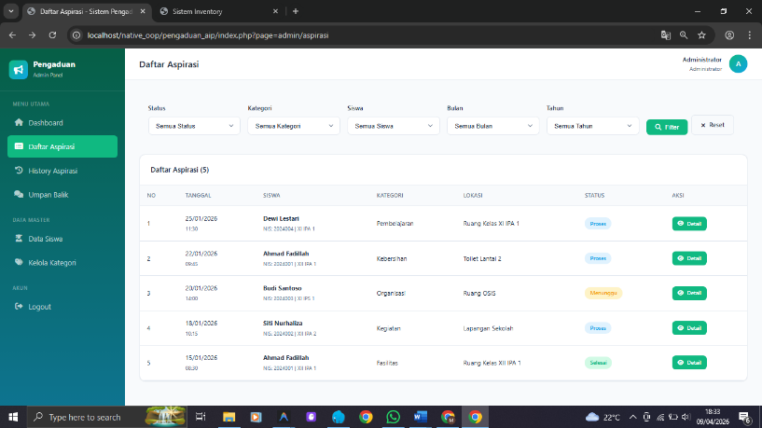
- Tampiln list pengaduan yang masuk
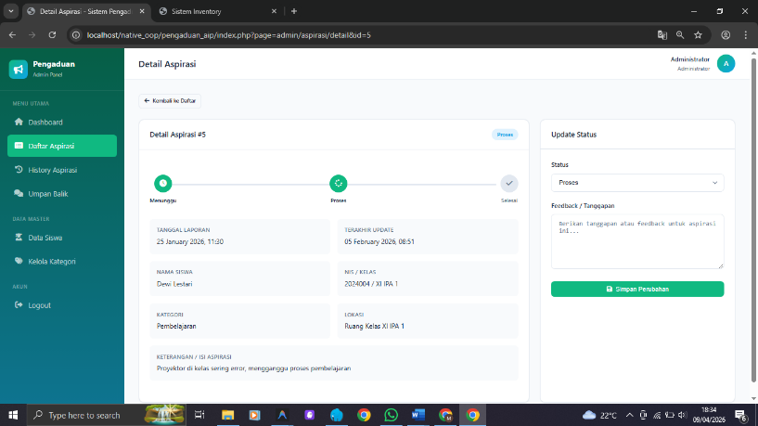
- Tampilan halaman detail aspirasi yang masuk
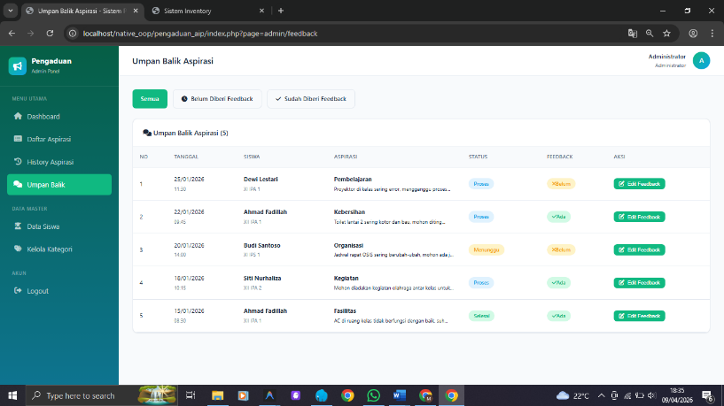
- Tampilan halaman list untuk membuat tanggapan aspirasi
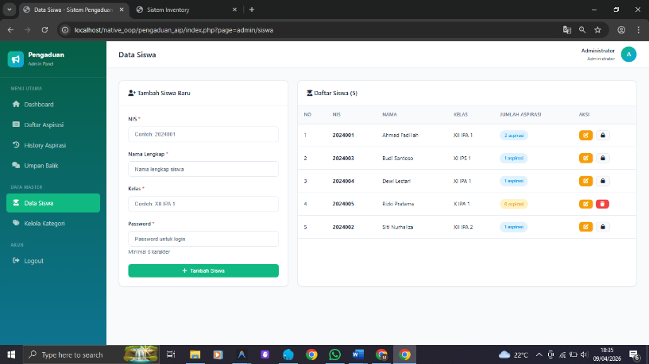
- Tampilan halaman list data Siswa
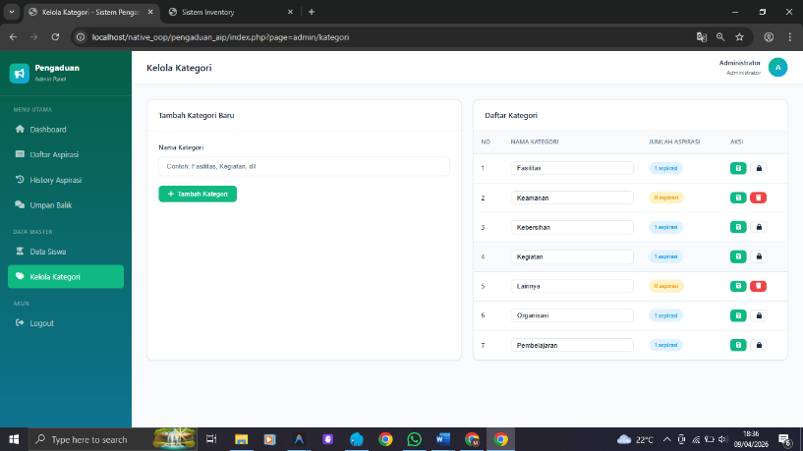
- Tampilan halaman list data kategori

